Классный час «Безопасный Интернет»

Цели: профилактика правонарушений в интернете, повышение безопасности и правовой защищенности в глобальной сети, мотивация учащихся на соблюдение правил безопасного Интернета.
Задачи:
- развивать умения видеть положительные и негативные стороны при работе в сети Интернет;
- формировать основы коммуникативной грамотности, чувства ответственности за своё поведение;
- формировать у учащихся понятия о принципах безопасного поведения в сети Интернет;
- воспитывать внимательное отношение к информационным ресурсам.
Ожидаемые результаты:
В ходе проведения классного часа дети должны научиться делать более безопасным и полезным свое общение в Интернете и иных информационно-телекоммуникационных сетях, а именно:
- критически относиться к сообщениям и иной информации, распространяемой в сетях Интернет;
- отличать достоверные сведения от недостоверных, вредную для них информацию от безопасной;
- избегать навязывания им информации, способной причинить вред их здоровью, нравственному и психическому развитию, чести, достоинству и репутации;
- распознавать признаки злоупотребления их неопытностью и доверчивостью, попытки вовлечения их в противоправную и иную антиобщественную деятельность;
- критически относиться к информационной продукции, распространяемой в Интернете;
- анализировать степень достоверности информации и подлинность ее источников; применять эффективные меры самозащиты от нежелательных для них информации и контактов в сетях.
Ход занятия.
1. Организационный момент (настрой на работу).
Здравствуйте, ребята! Мне очень приятно вас видеть снова. Надеюсь, что разговор наш будет интересным, и каждый из нас возьмет для себя что-то полезное. А начну я с загадки.
2. Определение темы занятия.
Есть такая сеть на свете
Ею рыбу не поймать.
В нее входят даже дети,
Чтоб общаться и играть.
Информацию черпают,
И чего здесь только нет!
Как же сеть ту называют?
Ну конечно ж …(интернет).
Так о чем пойдет наш сегодняшний разговор? Правильно об Интернете.
Ребята, а что такое Интернет? Да, верно. Это всемирная система объединённых компьютерных сетей для хранения и передачи информации.
Так для чего же нам нужен Интернет? Общение, почта, игры, поиск информации.
Как вы думаете, Интернет - это только хорошее?
Я предлагаю посмотреть ролик («Безопасный интернет - детям!» http://www.youtube.com/watch?v=789j0eDglZQ)
Ребята, так Интернет это хорошо или плохо?
Сегодня мы с вами попробуем лучше разобраться в том, что происходит в интернете, узнать, что в нем есть интересного и полезного, а также опасного и неприятного.
3. Работа в парах по ранжированию.
Давайте попробуем выделим плюсы и минусы использования сети Интернет.
Дети в парах обсуждают и фиксируют плюсы и минусы использования Интернета.
На доске два кластера с надписью «Интернет», а от него идут стрелки к пустым шаблонам, которые заполняют учащиеся (одни плюсы, другие минусы).
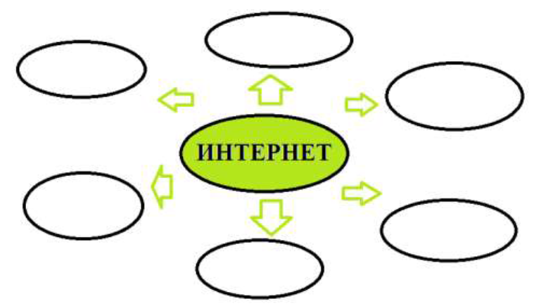
Плюсы: общение, помощь в учебе, дополнительное образование, досуг, участие в конкурсах, получение информации,
Минусы: навязчивая реклама, агрессия, мошенники, экстремистские сайты, секты, недостоверная информация, вирусные программы.
Ребята, прочтите, что у вас получилось. Какие плюсы? А какие минусы?
4. Целеполагание. Я с вами согласна. Значит, не так уж безопасен Интернет. Итак, тема нашего классного часа не просто Интернет, а… (Безопасный Интернет). Интернет может быть прекрасным и полезным средством для обучения, отдыха или общения с друзьями. Но – как и реальный мир, сеть тоже может быть опасна!
5. Интерактивная беседа. Учитель: Ребята, а что значит безопасный интернет?
Интернет без угрозы человеку, его родственникам, тайна личной информации.
Давайте выделим основные правила безопасности. А для этого я предлагаю посмотреть сказку про колобка на новый лад. Будьте внимательны при просмотре.
Просмотр видео - сказки «Колобок на новый лад». http://easyen.ru/load/informatika/proekty_uchashhikhsja/skazka_lozh_da_v_nej_namek_bezopasnosti_urok/430-1-0-27538
6. Обобщение изученного. Работа в группах.
Ребята, Лиса из сказки хочет запутать и нас. Перед вами оказались карточки с верными правилами и с правилами, придуманными хитрой лисицей. Давайте поработаем в группах и выберем те правила, которые вы считаете правильными. Выбранные правила прикрепим на доске магнитами.

Правило 1. Никогда не публикуйте в сети и не сообщайте свое настоящее имя, адрес, школу, класс, номер телефона. Если вы разместите слишком много информации о себе, она может попасть в руки таких незнакомцев, которые захотят вас обидеть.
Правило 1. Без опаски размещайте в сети свое настоящее имя, адрес, школу, класс, номер телефона. Размещайте как можно больше информации о себе, и вы будете знамениты!
Правило 2. Никогда не соглашайтесь на личную встречу с людьми, с которыми вы познакомились в Интернет; под маской виртуального друга может скрываться злой человек. О подобных предложениях немедленно расскажите родителям.
Правило 2. С удовольствием идите на личную встречу с людьми, с которыми вы познакомились в Интернет. О подобных предложениях не рассказывайте родителям, а смело идите на встречу.
Правило 3. Не сообщайте никому свои пароли, не посылайте СМС в ответ на письма от неизвестных людей. Будьте осторожны с вложениями и ссылками в сообщениях электронной почты.
Правило 3. Обязательно ответьте на СМС в ответ на письма от неизвестных людей. Проверьте вложения и ссылки в сообщениях электронной почты, там может быть приз!
Правило 4. Всегда сообщайте взрослым обо всех случаях в Интернет, которые вызвали у вас смущение или тревогу.
Правило 4. Никогда не сообщайте взрослым обо всех случаях в Интернет, которые вызвали у вас смущение или тревогу. Действуй всегда сам!
Правило 5. Для того, чтобы избежать встречи с неприятной информацией в Интернет, установите на свой браузер фильтр или попросите сделать это взрослых – тогда ты сможешь смело путешествовать по интересным тебе страницам.
Правило 5. Не бойся встречи с неприятной информацией в Интернет, никогда не устанавливай на свой браузер фильтр, в этом случае ты пропустишь все интересное.
Правило 6. Не скачивайте и не открывайте незнакомые файлы, не спросив разрешения родителей или учителей. Если же решили что-то скачать, проверьте файл с помощью антивирусной программы перед тем, как открыть его.
Правило 6. Скачивайте и открывайте незнакомые файлы, там может быть сведения о денежном вознаграждении. Возможно, вы станете обладателем желанного приза!
Правило 7. При общении в Интернете вы должны быть дружелюбными с другими пользователями. Ни в коем случае не надо писать и говорить оскорбительные слова, нельзя опубликовывать в сети чужие фотографии и сведения без разрешения хозяина.
Правило 7. При общении в Интернете, если вам будут писать и говорить оскорбительные слова, не оставайтесь в стороне, ответьте тем же. Не уступайте, вы сильнее!

Молодцы, вы вместе справились на отлично!

7. Выстраивание линии поведения. Шляпа размышления.
Опираясь, на составленные правила, давайте выстроим правильную линию нашего поведения. Прошу вас вытащить листочек из шляпы размышления. Зачитайте и продолжите фразу.

Я никогда не размещу в Интернете …
Если меня что-то напугало при работе в Интернете, я немедленно…
Если меня в сети пригласят на личную встречу с незнакомыми людьми, я …
Если меня оскорбляют в социальных сетях или в чатах, я …
Я помню, что в сети фотографии одноклассников можно размещать только …
Познакомился в сети и хочешь встретиться – …
Я помню, что виртуальные знакомые могут быть …
Я знаю, что никогда не поздно рассказать взрослым, если …
Я знаю, что нельзя доверять людям, с которыми познакомился в социальной сети, ведь они могут быть …
Я не буду открывать файлы, которые прислали …
Если пришло письмо о крупном выигрыше, я …

8. Разбор ситуаций.
Используя огромные возможности сети Интернет, мы порой не задумываемся, как опасен он иногда бывает. Пусть вам не кажется странным, но это очень серьёзная проблема, особенно для подростков. И не зря эта проблема решается сейчас на уровне государства: научить людей пользоваться всеми преимуществами интернета максимально безопасно.
Рассмотрим конкретную ситуацию.
Просмотр видеоролика. https://www.youtube.com/watch?v=VM5QphGjPHs
Ребята, к счастью, с девочкой все хорошо. Но почему девочка оказалась в подобной ситуации? Что же надо делать, чтобы не попасть в подобную ситуацию.

Сделаем вывод: чтобы избежать опасных ситуаций, следует слушать советы взрослых и действовать по правилам безопасности.
9. Итог. Ребята, если Вы будете соблюдать эти правила, то Интернет станет для Вас верным помощником, ведь в Интернет можно искать информацию, читать книги, посещать виртуальные музеи, играть, общаться с друзьями и конечно, учиться. Итак, наш разговор о безопасном Интернете подошел к концу, и в заключении хочется сказать: «Интернет – это лишь большой стол, на котором лежит много различных вещей, и вы можете брать то, что вам нужно. Вы можете взять то, что послужит вам пользой, а можете взять то, что навредит».
10. Рефлексия.
При общении в Интернете мы часто пользуемся смайликами. Я предлагаю вам взять те смайлики, которые бы вы отправили в мой адрес, оценивая наш сегодняшний час общения.
Желаю, чтоб в жизни и на просторах Интернета у вас было все просто отлично!
На память об этом классном часе я хочу подарить вам памятки безопасного поведения в Интернете.

(мультфильм Фиксики: «Интернет» http://www.fixiki.ru/watch/4/7513/)

